Redoxné reakcie
Objasnite podstatu oxidácie a redukcie. Uveďte príklady látok, ktoré pôsobia ako oxidovadlá alebo redukovadlá. Popíšte oxidačno – redukčné deje na príklade vybranej zlučovacej chemickej reakcie.
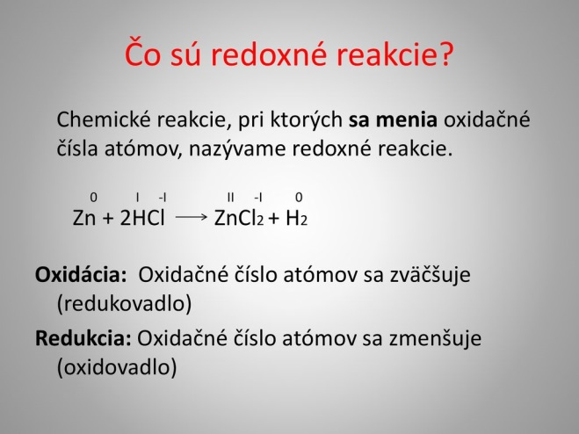PRINCÍP: PRIJÍMANIE al. ODOVZDÁVANIE ELEKTRÓNOV (e-)
REDUKCIA = znižovanie oxidačného čísla = prijímanie elektrónov (+e-)
2H^{I} + 2e- → H₂⁰
Cu²⁺ + 2e- → Cu⁰
OXIDÁCIA = zvyšovanie oxidačného čísla = odovzdávanie elektrónov (-e-)
Zn⁰ - 2e- → Zn ²⁺
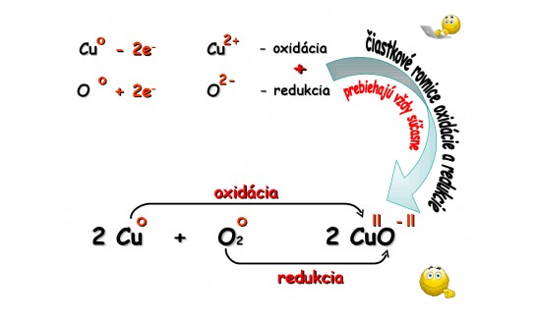POLREAKCIE=čIASTKOVé R.
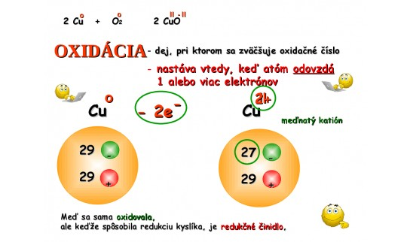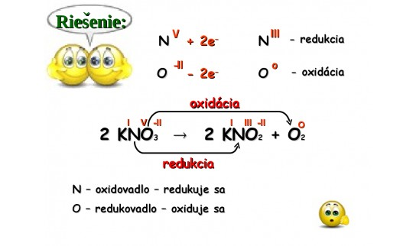
OXIDOVADLO=OXIDAČNÉ ČINIDLO – látka, ktorá sama seba redukuje a druhých oxiduje (zvyšuje OX.Č) príklady O₃, KMnO₄,

REDUKOVADLO=REDUKČNÉ ČINIDLO
- látka, ktorá sama seba oxiduje a druhých redukuje (znižuje OX.Č)
- vodík, alkalické kovy, kovy alk.zemín, hliník – princíp aluminotermie
Zn + HCl → ZnCl₂ + H₂
Zn⁰ - 2e- → Zn ²⁺ OXIDÁCIA
2 H⁺ + 2e- → H₂⁰ REDUKCIA

Pr. Doplňte stechiometrické koeficienty v rovnici:

Ag + HNO₃ → AgNO₃ + NO + H₂O

Pr. Na základe usporiadania prvkov v rade napätia kovov rozhodnite, či prebehne redoxná reakcia, ak ponoríme železný klinec do roztokov: NaCl, HCl, CuSO₄, H₂SO₄.
PRAVIDLO: PRVOK STOJACI VIAC VĽAVO VYTLAČÍ ZO ZLÚČENINY TEN STOJACI VIAC NAPRAVO V BRK.
Beketov rad napätia kovov(BRK) (elektrochemický rad napätia kovov) – elektródový štandardný potenciál H =0
K Na Ca Mg Al Zn Fe Pb H Cu Ag Hg Au
------NEUŠLACHTILÉ------- |-UŠLACHTILÉ-

Pr. Rozhodnite, či prebehne reakcia: Pb(NO₃)₂ + Mg →
          - FeSO₄ + Cu →
          - CuCl₂ + Fe →
Poznámka:(meď s HCl nereaguje)
Pr. Nakreslite a popíšte elektrolýzu vodného roztoku NaCl a porovnajte ho s elektrolýzou taveniny NaCl.

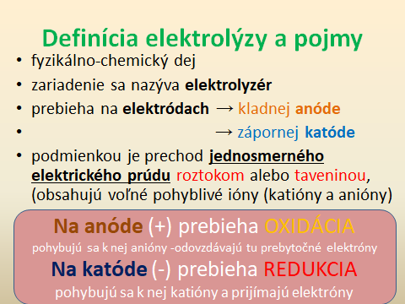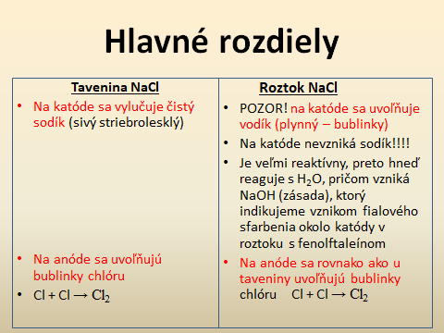
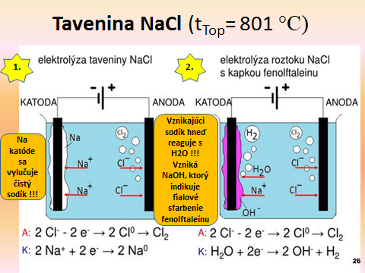

- Protolytické reakcie
Objasnite podstatu teórií kyselín a zásad a pojem protolytické reakcie. Na príklade chemickej reakcie vyznačte konjugované páry. V čom spočíva princíp neutralizácie? Zaraďte jednotlivé zlúčeniny a ióny medzi kyseliny a zásady a svoje tvrdenie zdôvodnite: HCl, HNO₃, HSO₄⁻, NH₃, OH⁻. Objasnite pojem silná kyselina, stredne silná kyselina, slabá kyselina, silná zásada, slabá zásada a ku každému uveďte konkrétne príklady. Ako súvisí sila kyseliny s hodnotou jej disociačnej konštanty?
Chemické reakcie zaoberajúce sa kyselinami a zásadami, kde princípom je výmena protónov H+ teda ich prijímanie alebo odovzdávanie voláme protolytické=acidobázické reakcie.

Teórie: 1. Arrheniova teória K a Z.

Kyselina je látka, schopná vo vodnom roztoku odštepovať protón H+
Zásada je látka, schopná vo vodnom roztoku odštepovať OH- (hydroxidový anión)
HNO₃ → H⁺ + NO₃⁻ reakcia je obojsmerná
NaOH → Na⁺ + OH⁻
Zistilo sa, že tieto reakcie neprebiehajú iba vo vodných roztokoch a zásaditý charakter majú aj látky, ktoré neobsahujú OH⁻
V súčasnosti je platná Bronstedtova teória K a Z: (Bronsted a Lowry)

Kyselina=acidum je látka, ktorá je schopná NH₄⁺ + odštiepovať protón H+
- je darcom=donorom protónu H+ HCl + H₂O → H₃O⁺ + Cl⁻
Zásada=báza je látka, ktorá je schopná protón prijať
- je akceptorom=príjemcom protónu H+
H₂O + NH₃ → OH⁻
Neutralizácia je protolytická reakcia K a Z, pri ktorej vzniká soľ(KCl, Na₂CO₃...) voda
Pr. KOH + HCl → KCl + H₂O (exoterm.r. T sa zvýši)
pH ˃7 pH˂7 pH=7

Konjugované páry: 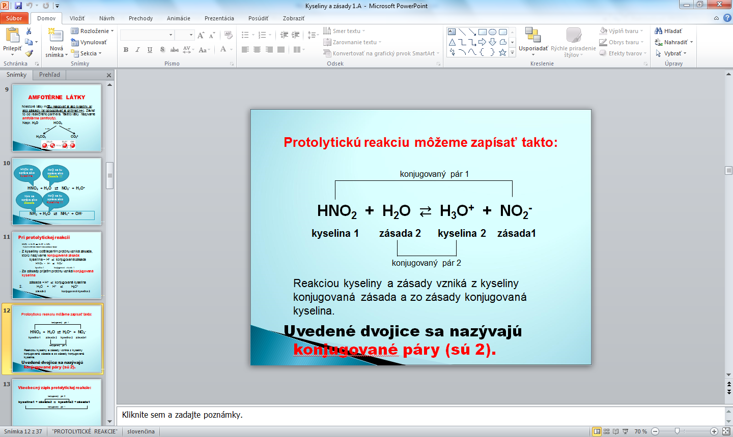 z K vznikne jej konjug.zásada (2 konj. páry)

Pr. Zaraďte jednotlivé zlúčeniny a ióny medzi kyseliny a zásady a svoje tvrdenie zdôvodnite: HCl, HSO₄⁻, HNO_{3,} NH₃, OH⁻.
Riešenie:
Kyseliny: HCl, HNO₃, HSO₄⁻(amfolyt, aj K aj Z),
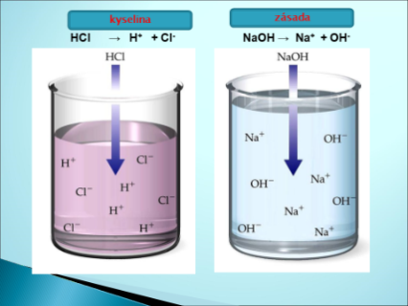
Zásady: NH_{3,} HSO₄⁻(amfolyt, aj K aj Z), OH⁻

silná kyselina – v roztoku je takmer úplne disociovaná na svoje ióny
pr.HCl, HNO₃, H₂SO₄ silné žieraviny, HClO₄, najsilnejšia je HIO₄, HI
stredne silná kyselina – H₃PO₄, pr. K_{a} je v intervale 10⁻⁴-10⁻²
slabá kyselina – H₂CO₃, H₂S, HCN,
silná zásada – NaOH, KOH, najsilnejšia je CsOH, silné žieraviny
slabá zásada – NH_{3,} SO₃
Čím je hodnota disociačnej konštanty K_{a} /K_{b}. vyššia, tým je K/Z silnejšia.
Silné K/Z
Stredne silné 10 ⁻²

Slabé K/Z 10 ⁻⁴

Pr. K_{a} (HClO₄) = 1.10¹⁰ K_{a}(HI) = 3.10⁹ K_{a} (HCl) = 1,3.10⁶
Pr. Aplikujte vzťah pre iónový súčin vody a vzťah pre výpočet pH roztokov, prepočet pH a pOH. Zoraďte roztoky od najkyslejšieho po najzásaditejší:
pH=7, [H₃O⁺]=10⁻⁶mol.dm⁻³, [OH⁻]=10⁻⁴mol.dm⁻³, pH=2, [OH⁻]=10⁻¹⁰mol.dm⁻³.

Kv = [H₃O⁺][OH⁻] Kv = pH+ pOH pH=-log [H₃O⁺] [] – čítam rovnovážna koncentrácia ...!!!
Vymenujte acidobázické indikátory. Ako môžeme predpovedať sfarbenie univerzálneho indikátorového papierika v rôznych roztokoch (napr. v octe, v pitnej vode a vo vodnom roztoku mydla)?

